CRUD – PARTE02 – NETBEANS – INCLUSÃO DE REGISTROS NA TABELA DO BANCO MYSQL

**PROFESSOR EDIBERTO MARIANO**

**- CRIANDO UM NOVO PROJETO**

OBS. DESMARCA A CLASSE **Main**, POIS A PRIMEIRA CLASSE QUE PRIMEIRO É EXECUTADA SERÁ O **FORMULÁRIO**

**FAZENDO A CONEXÃO COM O BANCO DE DADOS**

**STARTAR O MYSQL CONFORME ABAIXO**

**ADICIONAR AO PROJETO A BIBLIOTECA responsável pela conexão ao banco**

Obs. Ela se encontra na pasta **C:\Program Files\NetBeans 8.0.1\ide\modules\ext**

O browser do projeto fica assim

CRIAR UMA CLASSE JAVA MAIN “**TestaConexao**” conforme abaixo

IMPLEMENTA A CLASSE CRIADA CONFORME ABAIXO



package cadclientes;

import com.mysql.jdbc.Connection;

import java.sql.DriverManager;

import java.sql.SQLException;

public class **TestaConexao** {

private static final String USUARIO = "root";

private static final String SENHA = "";

private static final String URL = "jdbc:mysql://localhost:3306/cadastro";

public static Connection conectar()throws SQLException, ClassNotFoundException {

DriverManager.registerDriver(new com.mysql.jdbc.Driver());

Connection conexao = (Connection) DriverManager.getConnection(URL, USUARIO, SENHA);

return conexao;

}

public static void main(String[] args) throws ClassNotFoundException{

try {

Connection conexao = TestaConexao.conectar();

System.out.println("Conexão ao Banco realizada com sucesso");

} catch (SQLException ex) {

ex.printStackTrace();

System.out.println("Conexão ao Banco falhou");

}

}

}

EXECUTA A CLASSE “**TestaConexao.java**” conforme a seguir.

**RESPOSTA**

**CRIAR UM FORMULÁRIO**

**Obs. O nome do Formulário altera para Principal, no lugar de Formulário**

**Label -** 

**Campos de entrada de dados** 

**PROPRIEDADES DOS ELEMENTOS DA TELA**

**ARRUMAR O FORMULÁRIO CONFORME A SEGUIR**

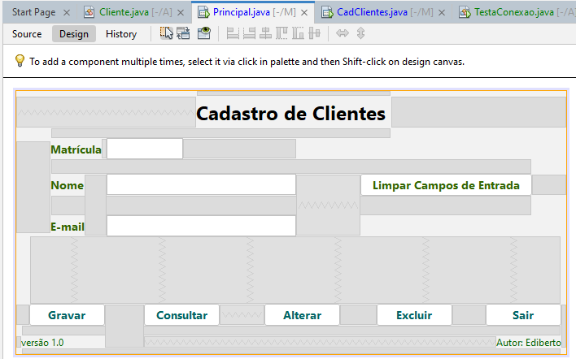

txtMat txtNome TxtEmail

btnGravar btnConsultar btnAlterar btnExcluir BtnSair

VISUALIZAR COMO A TELA IRÁ SER EXIBIDA



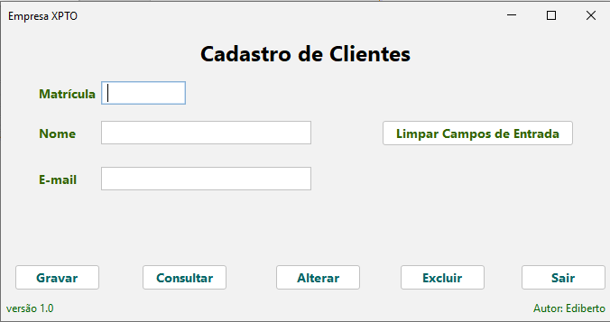

ALTERAR O **TÍTULO** DA JANELA

1 – MOUSE DIREITO DENTRO DO FORMULÁRIO / PROPRIEDADE

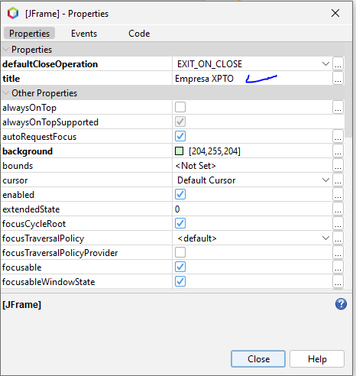

2 – ESCREVE O NOVO TÍTULO DA TELA EM **title**.

VAMOS CRIAR A CLASSE CONSTRUTORA “**Conexao.java**” PARA REALIZAR A CONEXÃO COM O BANCO.

IMPLEMENTAR A CLASSE “**Conexao.java**”



package cadclientes;

import java.sql.Connection;

import java.sql.DriverManager;

import java.sql.PreparedStatement;

import java.sql.ResultSet;

import java.sql.SQLException;

public class Conexao {

private static final String URL = "jdbc:mysql://localhost:3306/cadastro";

private static final String USER = "root";

private static final String PASS = "";

public static Connection getConnection()throws SQLException, ClassNotFoundException {

Class.forName("com.mysql.jdbc.Driver");

Connection conexao = DriverManager.getConnection(URL, USER, PASS);

return conexao;

}

public static void classConnection(Connection conn) throws Exception{

try {

Connection conexao = Conexao.getConnection();

System.out.println("Conexão obtida com sucesso");

} catch (SQLException e) {

throw new RuntimeException("Erro ao fechar a conexao com o banco de dados"+ e);

}

}

}

VAMOS CRIAR A CLASSE CONSTRUTORA “**Cliente.java**”



**OBS. NÃO É NECESSÁRIO CRIAR O ATRIBUTO id, MAS SE FOR CRIADO, Não dar erro**

package cadclientes;

public class **Cliente** {

private Integer id;

private String mat;

private String nome;

private String email;

//MÉTODO CONSTRUTOR VAZIO

public **Cliente**() {

}

//MÉTODO CONSTRUTOR CHEIO COM TODOS OS ATRIBUTOS

public Cliente(Integer id, String mat,String nome, String email) {

this.id = id;

this.mat = mat;

this.nome = nome;

this.email = email;

}

//MÉTODO CONSTRUTOR CHEIO COM OS ATRIBUTOS, MENOS COM A CHAVE PRIMÁRIA

public Cliente(String mat, String nome, String email) {

//this.id = id;

this.mat = mat;

this.nome = nome;

this.email = email;

}

//MÉTODOS GETTERS E SETTERS

public Integer getId() {

return id;

}

public void setId(Integer id) {

this.id = id;

}

public String getMat() {

return mat;

}

public void setMat(String mat) {

this.mat = mat;

}

public String getNome() {

return nome;

}

public void setNome(String nome) {

this.nome = nome;

}

public String getEmail() {

return email;

}

public void setEmail(String email) {

this.email = email;

}

//ESSE MÉTODO IRÁ PRINTAR NA TELA UM OBJETO DA TABELA CLIENTE

@Override

public String toString() {

return "id" + id + ", Matricula = " + mat + ", nome = " + nome + ", email = " + email;

}

}

VAMOS CRIAR A CLASSE CONSTRUTORA “**ClienteDAO.java**” PARA PERMITIR A INSERÇÃO DOS REGISTROS NA TABELA



package cadclientes;

//import java.awt.List;

import java.sql.DriverManager;

import java.sql.Connection;

import java.sql.PreparedStatement;

import java.sql.ResultSet ;

import java.sql.SQLException;

import java.util.ArrayList;

import java.util.List;

import javax.swing.DefaultListModel;

import javax.swing.JOptionPane;

public class **ClienteDAO** {

public void adicionar(Cliente obj ) throws Exception{

String sql = "INSERT INTO cliente(mat, nome, email)VALUES(?,?,?)";

Connection conn = null;

PreparedStatement pstm = null;

try{

conn = (Connection) Conexao.getConnection();

pstm = (PreparedStatement) conn.prepareStatement(sql);

pstm.setString(1, obj.getMat());

pstm.setString(2, obj.getNome());

pstm.setString(3, obj.getEmail());

pstm.execute();

}catch(SQLException e) {

JOptionPane.showConfirmDialog(null, "Erro ao salvar dados "+ e.toString());

//System.out.println("Erro ao salvar dados "+ e.getMessage().toLowerCase());

}finally {

try {

if(pstm!=null) {

JOptionPane.showMessageDialog(null, "Registro gravado com sucesso!!!");

pstm.close();

}

if(conn!=null) {

conn.close();

}

}catch (Exception e) {

System.out.println("Erro ao salvar dados "+ e.getMessage().toLowerCase());

}

}

}

}

VAMOS IMPLEMENTAR A CLASSE “**Principal.java**”, para que a regra do negócio seja realizada

1 – VAMOS INSTANCIAR AS CLASSES Cliente e **ClienteDAO**, conforme segue



package cadclientes;

public class **Principal** extends javax.swing.JFrame {

Cliente cliente = new Cliente();

ClienteDAO clientedao = new ClienteDAO();

public Principal() {

initComponents();

}

@SuppressWarnings("unchecked")

2 – VAMOS IMPLEMENTAR O EVENTO DO BOTÃO Gravar “**btnGravar”**, conforme segue.

2.1 – Valida os campos, ou seja, não aceita campos sem preenchimento.

2.2 – Grava os dados do formulário na tabela.



**FICANDO ASSIM**

**private void btnGravarActionPerformed(java.awt.event.ActionEvent evt) {**

**try {**

**Salvar_Dados();**

**} catch(Exception ex) {**

**// Logger.getLogger(CadClientes.class.getName()).log(Level.SEVERE, null, ex);**

**}**

**}**

**private boolean validaCamposObrigatorios() {**

**return (txtNome.getText().equals("")**

**|| txtEmail.getText().equals(""));**

**}**

**private void Salvar_Dados() throws Exception{**

**if(validaCamposObrigatorios()) {**

**JOptionPane.showMessageDialog(null, "Preencha todos os campos antes de gravar!!");**

**} else {**

**try {**

**cliente.setMat(txtMat.getText());**

**cliente.setNome(txtNome.getText());**

**cliente.setEmail(txtEmail.getText());**

**clientedao.adicionar(cliente);**

**// Limpe os campos de texto após a atualização**

**txtMat.setText("");**

**txtNome.setText("");**

**txtEmail.setText("");**

**}catch(SQLException e){**

**JOptionPane.showMessageDialog(null, "Erro aos salvar os dados" + e.toString());**

**}**

**}**

**}**

EXECUTA O FORMULÁRIO (Principal.java)

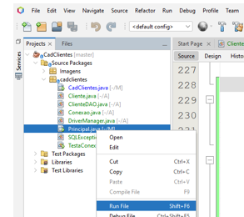

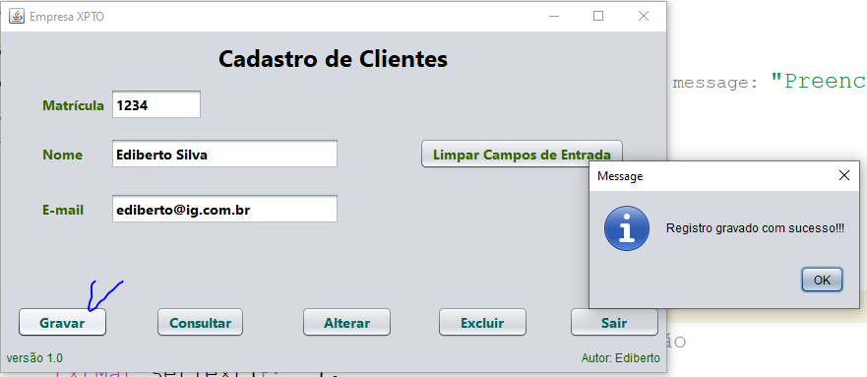

**PROPRIEDADE DO FORMULARIO PARA QDO FOR EXECUTADO FICAR NO CENTRO DA TELA**

